Государственное бюджетное профессиональное
образовательное учреждение
«ЧЕЛЯБИНСКИЙ МЕДИЦИНСКИЙ КОЛЛЕДЖ»
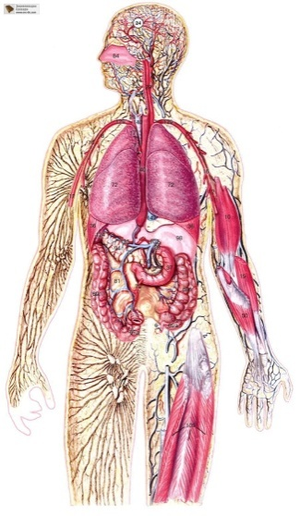
Учебное пособие
«Знай и помни анатомию»

Для студентов старших курсов
медицинских училищ и колледжей

Челябинск, 2017

Рассмотрено  на заседании цикловой  комиссии «Сестринское дело»  Протокол №  «______ »_______________201 г. | Утверждаю:  ____________________  Протокол №  «____»___________________201 г.

Учебное пособие составлено в соответствии с требованиями Федерального
Государственного образовательного стандарта по специальностям
34.02.01 Сестринское дело, 31.02.01 Лечебное дело (базовый уровень среднего профессионального образования).

Составитель: преподаватель анатомии и физиологии высшей категории ГБПОУ «Челябинский медицинский колледж» Яковлева С.З.

ПОЯСНИТЕЛЬНАЯ ЗАПИСКА
Учебное пособие «Знай и помни Анатомию» предназначено для студентов старших курсов медицинских училищ и колледжей, обучающихся по специальностям 34.02.01 Сестринское дело и 31.02.01 Лечебное дело. Необходимость создания такого пособия обусловлена повышением требований к качеству подготовки выпускников среднего медицинского звена всоответствии сФедеральными Государственными стандартами образования.
Обеспечить высокое качество обучения невозможно без преподавания важнейших дисциплин, профессиональных модулей и междисциплинарных курсоввтесной взаимосвязи сбазовыми предметами, изучение которых проводится на втором курсе.
Основополагающим из них является предмет Анатомия и физиология, призванный сформировать устудентов прочный фундамент знаний.
Каждый преподаватель анатомии знает об этом истремится строить обучение сучётом тесных межпредметныхсвязей анатомии ифизиологии, формировать устудентов прочную мотивацию кусвоению изапоминанию анатомических знаний.
Но каждый преподаватель анатомии знает что, что усвоение студентами этих знаний на втором курсе все же нередко происходит недостаточно осмысленно. Большой объёмисложность материала затрудняет прочное его запоминание иформирование чёткой мотивации кего усвоению. Ясное осмысление необходимости знаний по анатомии ифизиологии приходит позже, при изучении клинических дисциплин на старших курсах.
Вот здесь идолжно пригодиться данное учебное пособие, которое содержит основные анатомические ифизиологические сведения, наиболее необходимые старшекурсникам.
В этой работе автором сделана попытка обобщения исистематизации большого объёма материала по анатомической иклинической терминологии, топографии, строению ифункции органов. Представлены данные онекоторых анатомо-физиологическихособенностях органов исистем, имеющих значение вразвитии той или иной патологии. Табличная форма подачи материала облегчит работу способием. Пособиесодержитиллюстрации собозначениями, что позволит студентам лучше воспроизвести впамяти изученное.
Пособие «Знай ипомни анатомию» не претендует на абсолютную полноту ине заменяет учебник, но всё же явится несомненным подспорьем для студентов вих нелёгком труде.
СОДЕРЖАНИЕ

№ | Наименование раздела | Стр.
1. | Предисловие……………………………………………………… | 5
2. | Основная анатомическая и клиническая терминология………. | 6
3. | Основные сведения о форме, массе и размерах внутренних органов……………………………………………………………. | 12
4.  4.1  4.2  4.3  4.4  4.5  4.6 | Основные сведения о топографии внутренних органов:  Скелетотопия внутренних органов……………………………..  Топографические линии грудной клетки и живота……………  Топографические этажи и области живота…………………….  Границы некоторых внутренних органов………………………  Топография органов брюшной полости………………………..  Взаиморасположение внутренних органов……………………. | 15  16  16  18  21  23
5.  5.1  5.2  5.3  5.4 | Кровь:  Состав крови………………………………………………………  Биохимический состав плазмы…………………………..............  Показатели периферической крови……………………………...  Групповая принадлежность крови систем АВО и Резус………. | 27  28  29  30
6. | Основные сведения о строении скелета человека……………... | 31
7. | Наружные и внутренние размеры женского таза……………… | 36
8. | Основные сведения о строении внутренних органов…………. | 37
9. | Основные сведения о внутреннем строении некоторых паренхиматозных органов ……………………………………… | 43
10. | Основные сведения о железах организма человека…………… | 44
11. | Основные сведения о строении кругов кровообращения…….. | 46
12. | Точки прижатия крупных артерий…………………………….. | 47
13. | Основные физиологические показатели организма взрослого человека…………………………………………………………… | 49
14. | Состав и свойства мочи………………………………………….. | 51
15. | Некоторые анатомо – физиологические особенности органов, имеющие значение в развитии патологии……………………… | 53
16. | Перечень литературы…………………………………………….. | 56

1. ПРЕДИСЛОВИЕ
Уважаемый студент! Вот Вы и перешагнули порог третьего курса.Осталисьпозади занятия по анатомии ифизиологии,сложный экзамен. В Вашей зачётнойкнижкестоит долгожданная оценка. «Зачем же нам теперь пособие по анатомии?» - спроситеВы.
Ответ прост: Вы расстались санатомией, но это не значит, что анатомическиезнания вам больше не понадобятся. Напротив, именно теперь, при изучениипрофессиональных модулей, междисциплинарных курсов вы ясно ощутите потребность в них.Не зря анатомиюназывают пропуском вМедицину.
Вам придётся вспомнить многое из того, что изучили. И поможет Вам вэтом пособие «Знай ипомни Анатомию».
Оно предлагает основные анатомические ифизиологические сведения,наиболее необходимые старшекурсникам.Это материал по анатомической иклинической терминологии, топографии, строению ифункции органов. ОбращаетсяВаше внимание на особенности органов, имеющие значение вразвитии той или иной патологии, которую вам предстоит изучить.
Чем этопособие отличается от традиционного учебника илекционногокурса?Во-первых, Вы уже располагаете большим объёмом информациипо предмету, поэтому материал по многим вопросам обобщен и систематизирован.Во-вторых, все сведения приведены ввиде таблиц, что облегчает их восприятиеиработу способием. Некоторые анатомические иллюстрациисобозначениями позволят Вам лучшевоспроизвести впамяти изученное.
Пособие «Знай ипомни Анатомию» не претендует на абсолютнуюполноту ине заменяет собой учебник, но всё же явится для Вас несомненным подспорьем итой соломинкой, которая вынесет Вас наповерхность вбурном море клинических дисциплин.
Не утоните в нём и помните, что Repetitioestmaterstudiorum!

2. ОСНОВНАЯ АНАТОМИЧЕСКАЯ И КЛИНИЧЕСКАЯ ТЕРМИНОЛОГИЯ

ОРГАН | АНАТОМИЧЕСКИЙ ТЕРМИН (ЛАТ, ГРЕЧ.) | КЛИНИЧЕСКИЙ ТЕРМИН | ЗНАЧЕНИЕ  КЛИНИЧЕСКОГО ТЕРМИНА
Кость | Os (osteon) | Остеология | Наука о строении и функции костной системы
 |  | Остит | Воспаление кости
Надкостница | Periosteum | Периостит | Воспаление надкостницы
Сустав | Articulatio (arthron) | Артрит | Воспаление сустава
 |  | Полиартрит | Множественное воспаление суставов
Синовиальная сумка | Bursa | Бурсит | Воспаление синовиальной сумки
Скелетная мышца | Musculus (myos) | Миология | Наука о строении и функции мышечной системы
 |  | Миозит | Воспаление мышцы
 |  | Миалгия | Мышечная боль
 |  | Миастения | Мышечная слабость
Кровь | Sanguis (haemo-,  - aemia) | Гематология | Наука о заболеваниях крови
 |  | Гемотрансфузия | Переливание крови
 |  | Гемокоагуляция | Свёртывание крови
Нос  Полость носа | Nasus (rhinos)  Cavumnasi | Ринит | Воспаление слизистой полости носа
Воздухоносная пазуха | Sinus | Синусит (фронтит, гайморит, сфеноидит, этмоидит) | Воспаление придаточных пазух носа (лобной, гайморовой, клиновидной, решётчатых ячеек)
Носоглотка | Nasopharynx | Назофарингит | Воспаление носоглотки
Гортань | Larynx | Ларингит | Воспаление гортани
Трахея | Trachea | Трахеит | Воспаление трахеи
Бронх | Bronchus | Бронхит | Воспаление бронхов
 |  | Бронхоспазм | Сужение просвета бронхов за счёт сокращения мышечной оболочки в стенке бронхов
 |  | Бронхоэктазия | Расширение просвета бронхов
Лёгкое | Pulmo (pneumon) | Пульмонология | Наука о заболеваниях лёгких
 |  | Пневмония | Воспаление лёгких
 |  | Пневмосклероз | Разрастание соединительной ткани в лёгком
Плевра | Pleura | Плеврит | Воспаление плевры
Сердце | Cor (cardia) | Кардиология | Наука о заболеваниях сердца
 |  | Эндокардит | Воспаление внутренней оболочки стенки сердца
 |  | Миокардит | Воспаление мышечной оболочки стенки сердца
 |  | Перикардит | Воспаление наружной оболочки стенки сердца
 |  | Панкардит | Воспаление всех слоёв стенки сердца
 |  | Электрокардиография | Исследование электрической активности сердца
 |  | Фонокардиография | Исследование звуковых проявлений сердечной деятельности
Кровеносный сосуд | Vas (angion) | Ангиоспазм | Сужение просвета сосудов
 |  | Вазодилятация | Расширение просвета сосудов
Артерия | Arteria | Артериит | Воспаление стенки артерий
Вена | Vena (phlebos) | Флебит (тромбофлебит) | Воспаление стенки вены (воспаление стенки вены с тромбозом)
Рот  Полость рта | Os  Stoma | Стоматит | Воспаление слизистой полости рта
Язык | Lingua (glossa) | Глоссит | Воспаление языка
Околоушная слюнная железа | Glandulaparotidea | Паротит | Воспаление околоушной слюнной железы
Миндалина | Tonsilla | Тонзиллит | Воспаление нёбной миндалины
Глотка | Pharynx | Фарингит | Воспаление глотки
Пищевод | Esophagus | Эзофагит | Воспаление пищевода
Желудок | Ventriculus (gaster) | Гастрит | Воспаление желудка
Поджелудочная железа | Pancreas | Панкреатит | Воспаление поджелудочной железы
Печень | Hepar | Гепатит | Воспаление печени
Желчный пузырь | Vesicafellea | Холецистит | Воспаление желчного пузыря
Желчь | Fel (chole) | Холемия | Проникновение желчи в кровь
 |  | Холестаз | Застой желчи
 |  | Холангит | Воспаление желчевыводящих протоков
Тонкий кишечник | Intestinumtenue(enteron) | Энтерит | Воспаление тонкого кишечника
 |  | Гастроэнтерология | Наука о заболеваниях органов пищеварения
Двенадцатиперстная кишка | Duodenum | Дуоденит | Воспаление двенадцатиперстной кишки
Тощая кишка | Jejunum | Еюнит | Воспаление тощей кишки
Подвздошная кишка | Ileum | Илеит | Воспаление подвздошной кишки
Толстый кишечник | Intestinumcrаssum(colon) | Колит | Воспаление толстого кишечника
 |  | Гастроэнтероколит | Воспаление желудка и кишечника
Червеобразный отросток | Appendix | Аппендицит | Воспаление червеобразного отростка
Прямая кишка | Rectum (proctos) | Проктит | Воспаление прямой кишки
Брюшина | Peritoneum | Перитонит | Воспаление брюшины
Почка | Ren (nephros) | Нефрит | Воспаление почек
 |  | Нефроптоз | Опущение почки
Мочевой пузырь | Vesicaurinaria (cystos) | Цистит | Воспаление мочевого пузыря
Мочеиспускательный канал | Urethra | Уретрит | Воспаление мочеиспускательного канала
Влагалище | Vagina (colpos) | Вагинит, кольпит | Воспаление влагалища
Матка | Uterus (metra) | Эндометрит | Воспаление внутренней оболочки стенки матки
 |  | Метрит | Воспаление мышечной оболочки стенки матки
 |  | Периметрит | Воспаление наружной оболочки стенки матки
 |  | Параметрит | Воспаление околоматочной клетчатки
Маточная труба | Tuba uterine(salpinx) | Сальпингит | Воспаление маточной трубы
Яичник | Ovarium (oophoron) | Оофорит | Воспаление яичника
Молочная железа | Mamma (mastos) | Мастит | Воспаление молочной железы
Яичко | Testis (orchis) | Орхит | Воспаление яичка
 |  | Крипторхизм | Неопущение яичек в мошонку
Предстательнаяжелеза | Prostata | Простатит | Воспаление предстательной железы
Щитовидная железа | Glandula  thyreoidea | Гипертиреоз | Повышение функции щитовидной железы
 |  | Гипотиреоз | Понижение функции щитовидной железы
 |  | Тиреоидит | Воспаление щитовидной железы
Спинной мозг | Medulla spinalis | Миелит | Воспаление спинного мозга
Спинномозговой корешок | Radiculus | Радикулит | Воспаление спинномозгового корешка
Спинномозговое сплетение | Plexus | Плексит | Воспаление спинномозгового сплетения
Нерв | Nervus (neuron) | Неврит | Воспаление нерва
 |  | Полиневрит | Множественное воспаление нервов
Головной мозг | Encephalon | Энцефалит | Воспаление головного мозга
Паутинная мозговая оболочка | Arachnoidea | Арахноидит | Воспаление паутинной мозговой оболочки
 |  | Менингит | Воспаление мозговых оболочек
 |  | Дерматит | Воспаление кожи
Глаз | Oculus (ophtalmos) | Офтальмология | Наука о заболеваниях органа зрения
Ухо | Auris (otos) | Отит | Воспаление среднего уха

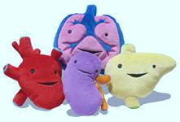

3. ФОРМА, РАЗМЕРЫ И МАССА ВНУТРЕННИХ ОРГАНОВ

ОРГАН | ФОРМА | ДЛИНА | ШИРИНА | ТОЛЩИНА | ДИАМЕТР | МАССА
Гортань | Трубка | 5-6 см | - | - | 1,5-2,7 см
Трахея | Трубка | 10-15 см. | - | -
Главный бронх  - правый  - левый | Трубка  Трубка | 3 см  4-5 см |  |  | Правый шире левого
Долевые бронхи | Трубки | - | - | - | 5-10 мм
Сегментарные бронхи | Трубки | - | - | - | 3 мм
Дольковые бронхиолы | Ветвящиеся трубки | - | - | - | 1 мм
Конечные бронхиолы | -«-«-« | - | - | - | 0,5 мм
Лёгкое | Конус | Правое короче | Правое шире
Сердце | Конус | 13 см | 10 см | 7 см | - | 250-350 гр
Глотка | Трубка | 12-15 см | - | -
Пищевод | Трубка | 25 см | - | - | 2,5 см
Желудок | Объёмный рог | 21-25 см | - | - | - | Ёмкость 2,5-3л
12-перстная кишка | Трубка  в форме подковы | 25-30 см | - | -
Тощая и подвздошная кишка | Трубка | 4-5 м |  |  | 2-4 см.
Толстый кишечник | Трубка | 1-1,5 м | - | - | 4-7 см.
Печень | Неправ. | 26-30 см | 16-22 см | 6-9 см | - | 1,5-2 кг
Желчный пузырь | Грушевидная | 8-14 см | 3-5см |  |  | Ёмкость  40-70мл
Поджелудочная железа | Удлинённая | 16-20 см | 3-9 см | 2-3 см |  | 60-80гр
Почка | Бобовидная | 10-12 см | 5-6 см | 4 см |  | 120-200 гр
Мочеточник | Трубка | 30-35 см |  |  | 4-9 мм
Мочевой пузырь | Округлая |  |  |  |  | Ёмкость 750 мл
Уретра муж. | Трубка | 16-22 см
Уретра жен. | Трубка | 3-3,5 см |  |  | 7-10 мм
Яичко | Овоидная | 4 см | 3 см | 2 см |  | 20-30 гр
Семявыносящий проток | Трубка | 50 см |  |  | 3 мм
Предстательная железа | Каштан | 3 см | 4 см | 2 см |  | 20 гр
Яичник | Овоидная | 2,5 -5см | 1,5-3 см | 1 –1,5см |  | 5-8 гр
Маточная труба | Трубка | 10-12 см | - | - | 5-8 мм
Матка | Грушевидная | 7-8 см | 4-5,5 см | 2-3 см | - | 30-100 гр
Влагалище | Трубка | 8-10 см | - | - | - | 140-200 гр
Селезёнка |  | 12 см | 8 см | 4 см | -
Щитовидная железа | Неправ. |  |  |  | - | 30-50 гр
Надпочечник | Полулунная | 4-6 см | 2-3 см | 2-8 мм | - | 12-13 гр
Гипофиз | Округл. | 5-10 мм | 10-17мм | 5-15 мм | - | 0,5 гр
Спинной мозг | Тяж | 41-45 см |  |  | - | 34-38гр
Головной мозг | Ядро грецкого ореха |  |  |  | - | 1250-1380 гр

4. ТОПОГРАФИЯ ВНУТРЕННИХ ОРГАНОВ

4.1 СКЕЛЕТОТОПИЯ ВНУТРЕННИХ ОРГАНОВ

НАЗВАНИЕ ОРГАНА | РАСПОЛОЖЕНИЕ ОТНОСИТЕЛЬНО ПОЗВОНКОВ ПОЗВОНОЧНОГО СТОЛБА
Гортань | С IV – С VI
Трахея | С VI – ТhIV-V
Глотка | Наружное основание черепа – С VI
Пищевод | СVI – ТhXI
Желудок | Тh XI – Th XII (L I)
12-перстная кишка | Th XII (L I) – L II-III
Поджелудочная железа | Тh XI (Th XII) – L I-II
Тощая и подвздошная кишка | LII-III – полость малого таза
Слепая кишка | LIV
Сигмовидная кишка | SIII
Почки | ТhXII – LI-II
Мочеточники | Oт LI до мочевого пузыря
Щитовидная железа | С V – ТhI
Надпочечники | ТhXI – XII
Спинной мозг | От большого затылочного отверстия в основании черепа до LII
Примечание:
С – шейные позвонки;
Тh - грудные позвонки;
L - поясничные позвонки;
S - крестцовые позвонки.

4.2 ТОПОГРАФИЧЕСКИЕ ЛИНИИ ГРУДНОЙ КЛЕТКИ

ПОВЕРХНОСТЬ ГРУДНОЙ КЛЕТКИ | НАЗВАНИЕ ЛИНИИ | ОРИЕНТИРЫ ДЛЯ ПРОВЕДЕНИЯ
Передняя | Передняя срединная | Середина передней поверхности тела
 | Окологрудинная | Вдоль соответствующего края грудины
 | Среднеключичная | Середина ключицы
Боковая | Передняя подмышечная | Передний края подмышечной ямки
 | Средняя подмышечная | Середина подмышечной ямки
 | Задняя подмышечная | Задний край подмышечной ямки
Задняя | Лопаточная | Нижний угол лопатки
 | Околопозвоночная | Рёберно-позвоночные суставы
 | Задняя срединная | Середина задней поверхности тела

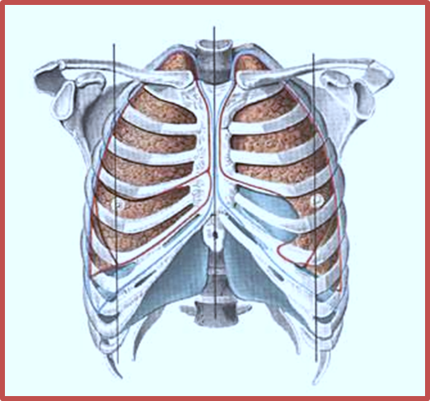
ТОПОГРАФИЧЕСКИЕ ЛИНИИ ЖИВОТА

НАЗВАНИЕ И НАПРАВЛЕНИЕ ЛИНИИ | ОРИЕНТИРЫ ДЛЯ ПРОВЕДЕНИЯ
1.Межрёберная (горизонтальная) | Соединяет хрящи десятых рёбер
2.Межостистая (горизонтальная) | Соединяет передне-верхние ости  подвздошных костей
3.Вертикальная (парная) | От рёберной дуги до лобковой кости вдоль наружного края прямой мышцы живота

4.3 ТОПОГРАФИЧЕСКИЕ ЭТАЖИ И ОБЛАСТИ ЖИВОТА

ЭТАЖ | ГРАНИЦЫ ЭТАЖА | РАСПОЛОЖЕНИЕ ОТНОСИТЕЛЬНО ТОПОГРАФИЧЕС-КИХ ЛИНИЙ | НЕПАРНАЯ ОБЛАСТЬ | ПАРНАЯ ОБЛАСТЬ
I  Верхний-надчревье | От диафрагмы до поперечной ободочной кишки | Выше межрёберной линии | Подложечная (эпигастральная) (1); | Подреберье левое (2) и правое (9);
II  Средний – чревье | От поперечной ободочной кишки до входа в малый таз | Между межрёберной и межостистой линиями | Пупочная  (3); | Боковая левая (4) и правая (8);
III  Нижний – подчревье | Соответствует полости малого таза | Ниже межостистой линии | Лобковая  (6); | Паховая левая (5) и правая (7).

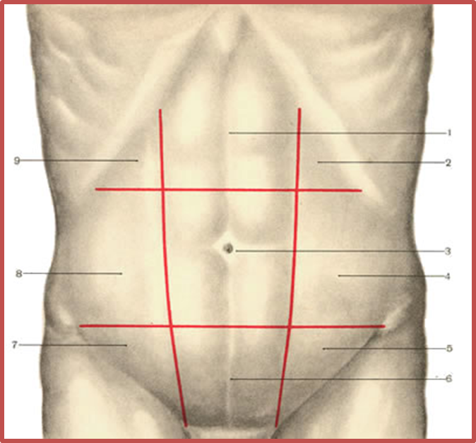

4.4 НИЖНЯЯ ГРАНИЦА ЛЁГКИХ

ТОПОГРАФИЧЕСКАЯ ЛИНИЯ | ПРАВОЕ ЛЁГКОЕ | ЛЕВОЕ ЛЁГКОЕ
Среднеключичная | 6-ое ребро | 7-ое ребро
Передняя подмышечная | 7-ое ребро | 8-ое ребро
Средняя подмышечная | 8-ое ребро | 9-ое ребро
Задняя подмышечная | 9-ое ребро | 10-ое ребро
Лопаточная | 10-ое ребро | 11-ое ребро
Околопозвоночная | 11-ое ребро | 12-ое ребро

ГРАНИЦЫ СЕРДЦА

НАЗВАНИЕ ГРАНИЦЫ | РАСПОЛОЖЕНИЕ ГРАНИЦЫ
Верхняя | Хрящи третьей пары рёбер
Правая | 1 см вправо от правого края грудины
Левая | Косо от третьего ребра к точке проекции верхушки сердца – в пятом межреберье на 1 сммедиальнее среднеключичной линии

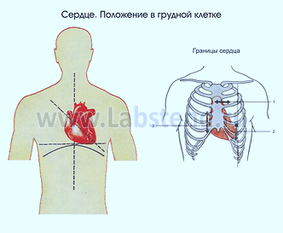

ГРАНИЦЫ ПЕЧЕНИ

НАЗВАНИЕ ГРАНИЦЫ | ТОПОГРАФИЧЕСКАЯ ЛИНИЯ | РАСПОЛОЖЕНИЕ ГРАНИЦЫ
Верхняя | Правая среднеключичная | VI – ое ребро
Нижняя | Правая среднеключичная | Не выходит за край правой рёберной дуги
 | Передняя срединная | Верхняя треть расстояния от мечевидного отростка грудины до пупочного кольца

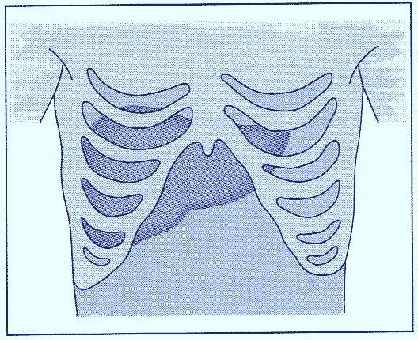

4.5 ТОПОГРАФИЯ ОРГАНОВ БРЮШНОЙ ПОЛОСТИ

ОРГАН | ЭТАЖ | ОБЛАСТЬ
Желудок | Верхний | Подложечная и левое подреберье
Печень | Верхний | Правое подреберье. Частично заходит вподложечную и левое подреберье
Поджелудочная железа | Верхний | Подложечная и левое подреберье (за желудком)
Двенадцатиперстная кишка | Верхний | Подложечная область, справа от срединной линии
Брыжеечная часть тонкого кишечника (тощая и подвздошная кишка) | Средний | Пупочная область
Слепая кишка с червеобразным отростком | Нижний | Правая паховая область
Восходящая ободочная кишка | Средний | Правая боковая область
Поперечная ободочная кишка | Граница между верхним и средним этажами
Нисходящая ободочная кишка | Средний | Левая боковая область
Сигмовидная кишка | Нижний | Левая паховая область
Прямая кишка | Нижний

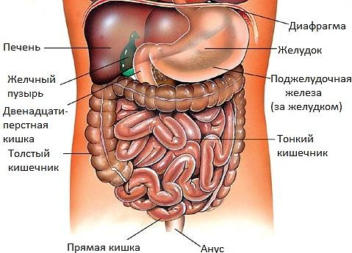

4.6 ВЗАИМОРАСПОЛОЖЕНИЕ ВНУТРЕННИХ ОРГАНОВ
ОРГАН | СПЕРЕДИ | СЗАДИ | СВЕРХУ | СНИЗУ | СПРАВА | СЛЕВА
Гортань | Мышцы шеи.  Щитовидная железа | Гортанная часть глотки | Подъязычная кость | Трахея | Сосудисто – нервный пучок | Сосудисто – нервный пучок
Трахея | Щитовидная железа Вилочковая железа | Пищевод | Гортань | Сердце | Сосудисто – нервный пучок | Сосудисто – нервный пучок
Лёгкие | Передняя грудная стенка | Задняя грудная стенка | - | Диафрагма | С наружной стороны боковая грудная стенка, с внутренней – органы средостения | С наружной стороны боковая грудная стенка, с внутренней – органы средостения.
Сердце | Грудина и хрящевые части рёбер | Пищевод | Трахея.  Крупные сосуды. | Диафрагма | Правое лёгкое | Левое лёгкое
Глотка | Полость носа  Полость рта  Гортань | Шейные позвонки | Основание черепа | Пищевод | Сосудисто – нервный пучок | Сосудисто – нервный пучок
Пищевод | Трахея  Дуга аорты  Сердце  Левая доля печени | Позвоночный столб | Глотка | Желудок | В шейном отделе сосудисто – нервный пучок.  В грудном отделе – грудная аорта | В шейном отделе сосудисто – нервный пучок
Желудок | Передняя брюшная стенка | Поджелудочная железа | Диафрагма | Поперечная ободочная кишка | Печень | Селезёнка
12-перстная кишка | Поперечная ободочная кишка Передняя брюшная стенка | Нижняя полая вена и брюшная аорта | Печень | Петли тонкого кишечника | Печень | Головка поджелудочной железы
Тонкий кишечник (тощая и подвздошная кишка) | Передняя брюшная стенка | Задняя брюшная стенка | Органы верхнего этажа брюшной полости. Поперечная ободочная кишка | Органы нижнего этажа брюшной полости | Слепая и восходящая ободочная кишка | Нисходящая ободочная и сигмовидная кишка
Слепая кишка | Передняя брюшная стенка | Задняя стенка полости таза | Восходящая ободочная кишка | - | Боковая брюшная стенка | Подвздошная кишка
Восходящая ободочная кишка | Передняя брюшная стенка | Задняя брюшная стенка | Печень | Слепая кишка | Боковая брюшная стенка | Петли тонкого кишечника
Поперечная ободочная кишка | Передняя брюшная стенка | Тонкий кишечник | Органы верхнего этажа | Петли тонкого кишечника | Печень | Селезёнка
Нисходящая ободочная кишка | Передняя брюшная стенка | Задняя брюшная стенка | Селезёнка | Сигмовидная кишка | Петли тонкого кишечника | Боковая брюшная стенка
Сигмовидная кишка | Передняя брюшная стенка | Задняя стенка полости таза | Нисходящая ободочная кишка | - | Петли тонкого кишечника и прямая кишка | Боковая брюшная стенка
Прямая кишка | Мужчины-мочевой пузырь и семенные пузырьки  Женщины-матка и влагалище | Крестец | Тонкий кишечник | - | Клетчатка малого таза | Клетчатка малого таза
Печень | Передняя брюшная стенка | Задняя брюшная стенка | Диафрагма | Желудок  12-перстная кишка  Правая почка Изгиб ободочной кишки | Боковая брюшная стенка | Желудок
Поджелудочная железа | Желудок | Брюшная аорта  Нижняя полая вена | Диафрагма | Петли кишечника Левая почка | 12-перстная кишка | Селезёнка
Правая почка | 12-перстная и ободочная кишка | Задняя брюшная стенка | Надпочечник Печень | Мочеточник | - | Позвоночный столб  Нижняя полая вена  Брюшная аорта
Левая почка | Поджелудочная железа | Задняя брюшная стенка | Надпочечник. Селезёнка | Мочеточник | Позвоночный столб  Нижняя полая вена  Брюшная аорта | -
Мочеточник | Петли кишечника | Задняя брюшная стенка | Почка | Мочевой пузырь
Мочевой пузырь | Лобковый симфиз | Мужчины-семенные пузырьки, прямая кишка  Женщины-матка | Петли кишечника | Мочеиспускательный канал | Клетчатка малого таза | Клетчатка малого таза
Матка | Мочевой пузырь | Прямая кишка | Петли кишечника | Влагалище | Маточная труба. Яичник | Маточная труба. Яичник
Яичник | Широкая связка матки  Передняя брюшная стенка | Задняя стенка полости таза | Маточная труба | Клетчатка таза | Медиально–матка. Латерально-боковая стенка таза | Медиально – матка. Латерально-боковая стенка таза
Предстательная железа | Клетчатка таза | Прямая кишка | Мочевой пузырь | Мочеполовая диафрагма

5. КРОВЬ

5.1 СОСТАВ КРОВИ

Форменные элементы крови
Плазма

Тромбоциты
Лейкоциты
Эритроциты
Сухое вещество 9-10%
Вода 90-91%

Гранулоциты
Агранулоциты
Белки

Лимфоциты
Базофилы
Небелковый азот

Моноциты
Эозинофилы
Липиды

Нейтрофилы
Углеводы

Сегментоядерные
Палочкоядерные
Электролиты

Ферменты

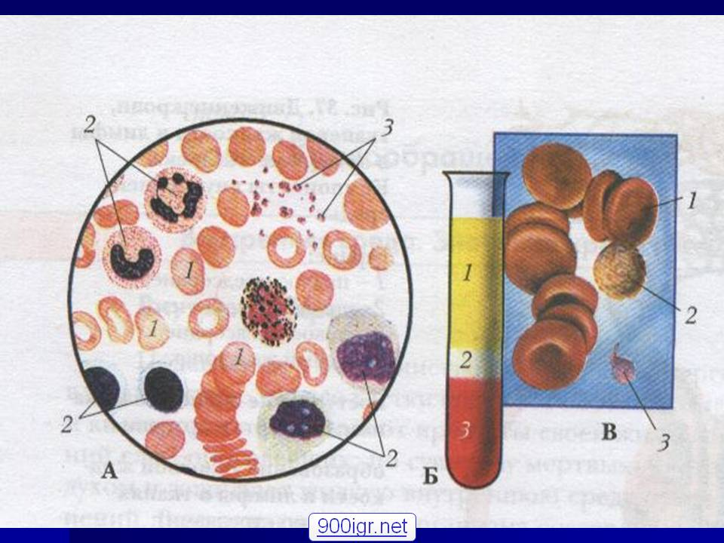

5.2 ОСНОВНЫЕ ПОКАЗАТЕЛИ
БИОХИМИЧЕСКОГО СОСТАВА ПЛАЗМЫ
КОМПОНЕНТ ПЛАЗМЫ | НОРМАТИВНЫЙ ПОКАЗАТЕЛЬ | ИЗМЕНЕНИЕ СОДЕРЖАНИЯ
 |  | УВЕЛИЧЕНИЕ | УМЕНЬШЕНИЕ
Белок | Белок общий 65-85г/л | Гиперпротеинемия | Гипопротеинемия
Белковые фракции | Альбумины –50-60%
Глобулины:
а ₁ - 2,7-5,1%
а ₂ - 7,4-10,2%
β - 11,7-15,3%
γ -15,6-21,4%
 | Фибриноген 2-4 г/л | Гиперфибриногенемия | Гипофибриноген-  емия
Мочевина | 3,3-8,2 ммоль/л | Гиперазотемия
Креатинин  -мужчины  -женщины | 62-124 мкмоль/л  44-97мкмоль/л
Жиры  Холестерин | Липиды общие 3,5-8г/л  3,0 - 5,2 ммоль/л | Гиперлипидемия  Гиперхолестеринемия | Гиполипидемия  Гипохолестерин-  емия
Глюкоза | 3,5-5,5 ммоль/л | Гипергликемия | Гипогликемия
Натрий | 135-150 ммоль/л | Гипернатриемия | Гипонатриемия
Калий | 3,6-5,5 ммоль/л | Гиперкалиемия | Гипокалиемия
Кальций | 2,0-2,5 ммоль/л | Гиперкальциемия | Гипокальциемия
Фосфор | 0,64-1,3 ммоль/л
Железо  -мужчины  -женщины | 9, 5– 30,0 мкмоль/л  8.8 – 27,0 мкмоль/л
Йод белковосвязанный | 40-80 мкг/л
5.3 ПОКАЗАТЕЛИ ПЕРИФЕРИЧЕСКОЙ КРОВИ

ПОКАЗАТЕЛЬ. ЕДИНИЦА ИЗМЕРЕНИЯ | НОРМАТИВ  СОДЕРЖАНИЯ | ИЗМЕНЕНИЕ СОДЕРЖАНИЯ
 |  | УВЕЛИЧЕНИЕ | УМЕНЬШЕНИЕ
Эритроциты, х10 ¹² /л | Мужчины 4,0-5,5  Женщины 3,7-4,7 | Эритроцитоз | Эритропения
Гемоглобин, г/л | Мужчины 130-160  Женщины 115-145
Скорость оседания эритроцитов (СОЭ), мм/ч | Мужчины 1-10  Женщины 2-15 | Ускорение | Замедление
Гематокрит, % | Мужчины 40-48  Женщины 36-42
Цветовой показатель | 0,85-1,05
Ретикулоциты, %о | 2-12 | Ретикулоцитоз
Лейкоциты, х10⁹ /л | 4,0-8,8 | Лейкоцитоз | Лейкопения
Лейкоцитарная формула, %
Эозинофилы | 0,5-5 | Эозинофилия | Эозинопения
Базофилы | 0-1 | Базофилия
Нейтрофилы  - нейтрофилы юные  - нейтрофилы  палочкоядерные  - нейтрофилы  сегментоядерные | 48-78  не содержатся  1-6  47-72 | Нейтрофилёз Сдвиг влево Сдвиг вправо | Нейтропения
Лимфоциты | 19-37 | Лимфоцитоз | Лимфопения
Моноциты | 3-11 | Моноцитоз | Моноцитопения
Тромбоциты, х10 ⁹ /л | 250-400 | Тромбоцитоз | Тромбопения
5.4 ГРУППОВАЯ ПРИНАДЛЕЖНОСТЬ КРОВИ
(система АВО)
ОБОЗНАЧЕНИЕ ГРУППЫ | АГГЛЮТИНОГЕНЫ НА ОБОЛОЧКЕ ЭРИТРОЦИТОВ | АГГЛЮТИНИНЫ ПЛАЗМЫ | % РАСПРОСТРАНЁННОСТИ
0 αβ (I)  0(I) | Отсутствуют | Αβ | 41%
Аβ (II)  А(II) | А | β | 39%
Вα (III)  В(III) | В | α | 14%
АBо (IV)  АВ(IV) | АВ | Отсутствуют | 6%

РЕЗУС - ПРИНАДЛЕЖНОСТЬ КРОВИ

ОБОЗНАЧЕНИЕ ГРУППЫ | АГГЛЮТИНОГЕН НА ОБОЛОЧКЕ ЭРИТРОЦИТОВ | АГГЛЮТИНИНЫ ПЛАЗМЫ | % РАСПРОСТРАНЁННОСТИ
Rh + | Резус-фактор | Отсутствуют | 85%
Rh - | Отсутствует | Отсутствуют | 15%

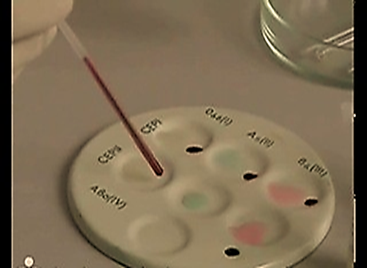 | ОПРЕДЕЛЕНИЕ ГРУППЫ КРОВИ  СТАНДАРТНЫМИ СЫВОРОТКАМИ
Исследуемая кровь принадлежит к первой группе, если агглютинация эритроцитов не произошла с сыворотками первой, второй и третьей групп.
Исследуемая кровь принадлежит ко второй группе, если агглютинация эритроцитов произошла с сыворотками первой и третьей групп и не произошла с сывороткой второй группы.
Исследуемая кровь принадлежит к третьей группе, если агглютинация эритроцитов произошла с сыворотками первой и второй групп и не произошла с сывороткой третьей группы.
Исследуемая кровь принадлежит к четвёртой группе, если агглютинация эритроцитов произошла с сыворотками первой, второй и третьей групп и не произошла с сывороткой четвёртой группы.

ОПРЕДЕЛЕНИЕ ГРУППЫ КРОВИ МОНОКЛОНАЛЬНЫМИ АНТИТЕЛАМИ (ЦОЛИКЛОНЫ АНТИ – А И АНТИ – В) | 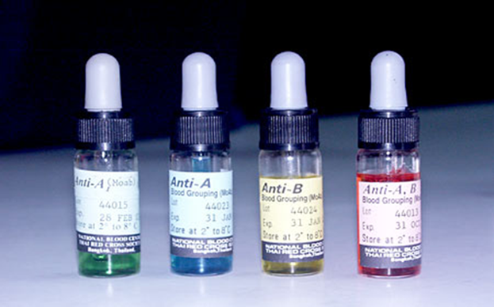

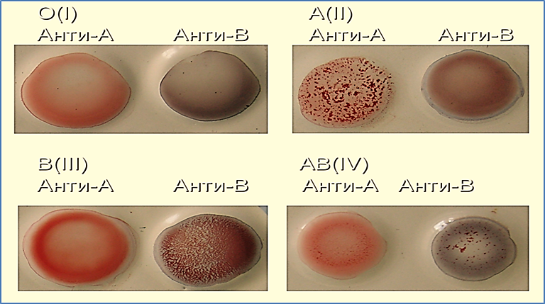
- Реакция агглютинации отсутствует – кровь группы 0(I);
- Реакция агглютинации с цоликлоном анти-А – кровь группы А(II);
- Реакция агглютинации с цоликлоном анти-В – кровь группы В(III);
- Реакция агглютинации во всех каплях – кровь группы АВ(IV).
В этом случае проводится контроль с раствором хлорида натрия (0,1 мл раствора + 0,01 мл исследуемой крови).Отсутствие агглютинации говорит о принадлежности крови к группе АВ(IY). Наличие агглютинации говорит о необходимости исследования данной крови перекрёстным методом.

6. ОСНОВНЫЕ СВЕДЕНИЯ О СТРОЕНИИ СКЕЛЕТА ЧЕЛОВЕКА

ОТДЕЛ СКЕЛЕТА | ЧАСТИ | КОСТИ СКЕЛЕТА | СОЕДИНЕНИЕ  КОСТЕЙ
Скелет головы – череп | Мозговой отдел | Теменная; | Зубчатые швы:  - сагиттальный;  - венечный;  - ламбдовидный. Чешуйчатый шов
 |  | Височная;
 |  | Лобная;
 |  | Затылочная;
 |  | Клиновидная;
 |  | Решётчатая.
 | Лицевой отдел | Верхняя челюсть; | Плоские швы;  Височно- нижнечелюстной сустав.
 |  | Скуловая;
 |  | Слёзная;
 |  | Нёбная;
 |  | Нижняя носовая раковина;
 |  | Нижняя челюсть;
 |  | Сошник;
 |  | Подъязычная кость.
Скелет туловища | Позвоночный столб | Шейные – 7шт.  Грудные – 12 шт.  Поясничные – 5шт.  Крестцовые – 5шт.  Копчиковые – 4-5 шт. | Межпозвоночные хрящевые диски;  Межпозвоночные суставы;  Связки;  Костное сращение.
 | Грудная клетка | Грудина  Рёбра – 12шт. | Грудино-ключичный сустав;  Рёберно- грудинные суставы;  Рёберно-позвоночные суставы.
Скелет верхней конечности | Плечевой пояс | Ключица | Акромиально –  ключичный сустав.
 |  | Лопатка
 | Плечо | Плечевая кость | Плечевой сустав
 | Предплечье | Локтевая кость (медиально);  Лучевая кость (латерально). | Локтевой сустав;  Лучезапястный сустав.
 | Кисть | Кости запястья – 8шт.  Пястные кости –5шт.  Фаланги пальцев –14шт. | Запястно-пястные суставы;  Пястно-фаланговые суставы;  Межфаланговые суставы.
Скелет нижней конечности | Тазовый пояс | Тазовая кость | Крестцово- подвздошный сустав;  Лобковый симфиз.
 | Бедро | Бедренная кость | Тазобедренный сустав
 | Голень | Большеберцовая кость (медиально);  Малоберцовая кость (латерально). | Коленный сустав;  Голеностопный сустав.
 | Стопа | Кости предплюсны – 7шт.  Плюсневые кости – 5шт.  Фаланги пальцев – 14шт. | Поперечный сустав предплюсны;  Предплюсне-плюсневые суставы;  Плюсне-фаланговые суставы; Межфаланговые суставы.

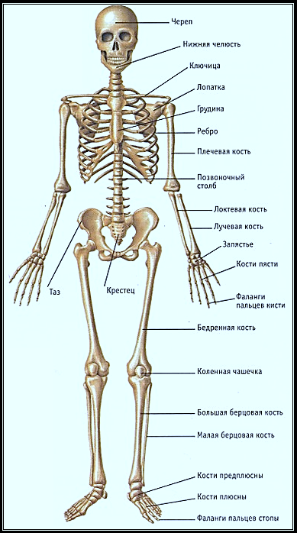

7. НАРУЖНЫЕ И ВНУТРЕННИЕ РАЗМЕРЫ ЖЕНСКОГО ТАЗА

НАЗВАНИЕ РАЗМЕРА | ВЕЛИЧИНА В СМ
А. Большой таз  1.Межостистый размер (distantiaspinarum) – расстояние между передне-верхними остями подвздошных костей. | 25-27 см;
2.Межгребневый размер (distantiacristarum) – наибольшее расстояние между гребнями подвздошных костей | 28-30 см;
3.Межвертельный размер (distantiatrochanterica) – расстояние между большими вертелами бедренных костей. | 30-32 см.
Б. Малый таз  Вход в малый таз:  1.Анатомическаяконъюгата (прямой размер входа в малый таз) – расстояние между мысом крестца и верхним краем лобкового симфиза. | 11,5 см;
2.Истинная (акушерская) конъюгата – расстояние между мысом крестца и наиболее выступающей кзади точкой лобкового симфиза. | 10,5-11 см;
3.Диагональнаяконъюгата – расстояние между мысом крестца и нижним краем симфиза. | 12,5-13 см;
4.Поперечный размер – наибольшее расстояние между пограничными линиями подвздошных костей. | 13,5 см;
5.Косой размер – расстояние между подвздошно-крестцовым суставом одной и подвздошно-лобковым возвышением другой стороны. | 12-12,5 см.
Полость малого таза:  1.Прямой размер – расстояние между точкой соединения II и III крестцовых позвонков и серединой лобкового симфиза. | 12 см;
2.Поперечный размер – расстояние между центрами вертлужных впадин. | 11,5 см.
Выход из малого таза:  1.Прямой размер выхода – расстояние между верхушкой копчика и нижним краем симфиза. | 9,5 см;
2.Поперечный размер – расстояние между седалищными буграми | 11 см;
В. Наклон таза – измеряется углом, образуемым горизонтальной плоскостью и плоскостью входа в малый таз. | 55-60 градусов.

8. ОСНОВНЫЕ СВЕДЕНИЯ О СТРОЕНИИ ВНУТРЕННИХ ОРГАНОВ
ОРГАН | ЧАСТИ, ОТДЕЛЫ, ДОЛИ |  |  | ПОВЕРХНОСТИ СТЕНКИ |  |  | ОБОЛОЧКИ ОРГАНА. СТЕНКИ ОРГАНА |  |  | БОРОЗДЫ, ЩЕЛИ |  | ВОРОТА |  |  | ОТВЕРСТИЯ |  |  | СООБЩЕНИЯ |  |  | ДРУГИЕ ЭЛЕМЕНТЫ СТРОЕНИЯ
Нос |  |  |  | -верхняя;  -нижняя;  -внутренняя;  -боковая. |  |  | Слизистая с мерцательным эпителием.  Костные стенки;  Хрящи. |  |  |  |  |  |  |  | Входное;  Выходные (хоаны). |  |  | С носоглоткой;  С глазницей;  С пазухами костей черепа. |  |  | Три носовые раковины на боковой стенке.  Три носовые хода.
Гортань | Преддверие  Средний;  Подголосовой. |  |  |  |  |  | Слизистая;  Хрящевая;  Адвентиция. |  |  |  |  |  |  |  | Входное;  Выходное. |  |  | С глоткой;  С трахеей. |  |  | Голосовой аппарат в среднем отделе.
Трахея | Шейный;  Грудной. |  |  |  |  |  | Слизистая;  Хрящевая;  Адвентиция. |  |  |  |  |  |  |  |  |  |  | С гортанью;  С бронхами. |  |  | Бифуркация-деление на два бронха.
Лёгкое | Верхушка;  Основание.  Три доли справа;  Две доли слева. |  |  | Рёберная;  Диафрагмальная;  Средостенная. |  |  | Серозная-плевра. |  |  | Справа две междолевые борозды, слева – одна. |  | Лёгочная и бронхиальные артерии;  Главный бронх;  Лёгочные вены. |  |  |  |  |  |  |  |  | Сердечная вырезка у левого лёгкого.
ОРГАН | ЧАСТИ, ОТДЕЛЫ, ДОЛИ |  |  | ПОВЕРХНОСТИ СТЕНКИ |  |  | ОБОЛОЧКИ ОРГАНА ИЛИ СТЕНКИ ОРГАНА |  |  | БОРОЗДЫ, ЩЕЛИ |  | ОТВЕРСТИЯ |  |  | СООБЩЕНИЯ |  |  |  |  |  | ДРУГИЕ ЭЛЕМЕНТЫ СТРОЕНИЯ
Сердце | Основание;  Верхушка.  Правое и левое ушки предсердий |  |  | Грудино-рёберная (передняя);  2 лёгочные (боковые);  Диафрагмальная (задне-нижняя). |  |  | Эндокард (внутренняя);  Миокард (средняя);  Перикард (наружная). |  |  | Межжелудочковая (передняя и задняя), венечная борозды.  В них проходят венечные (коронар-ные) артерии  и вены сердца. |  | В каждой камере места входа и выхода присердечных сосудов.  Заросшее овальное отверстие в межпредсердной перегородке |  |  | Правое предсердие-  с двумя полыми венами.  Левое – с четырьмя лёгочными венами.  Правый желудочек- с лёгочным стволом.  Левый желудочек - с аортой. |  |  |  |  |  | Двустворчатый клапан (митральный)–между левым предсердием и левым желудочком.  Трёхстворчатый – между правым предсердием и правым желудочком.  Полулунные клапаны – в устье аорты и лёгочного ствола.
Полость рта | Преддверие  Собственно полость рта. |  |  | Нёбо;  Диафрагма рта;  Щёки. |  |  | Слизистая с многослойным неороговевающим эпителием |  |  |  |  | Ротовое (входное);  Зев (выходное). |  |  | С внешней средой;  С ротоглоткой. |  |  |  |  |  | В области зева две пары нёбных дужек и нёбные миндалины.
Глотка. | Носоглотка; Ротоглотка; Гортаноглотка. |  |  | Задняя и две боковые стенки. |  |  | Слизистая;  Мышечная;  Адвентиция. |  |  |  |  | Хоаны;  Отверстия труб;  Зев;  Вход вгортань. |  |  | С полостью носа, полостью среднего уха, полостью рта, гортанью, пищеводом. |  |  |  |  |  | Лимфоидное кольцо Пирогова.
Пищевод | Шейный;  Грудной;  Брюшной отделы. |  |  | Передняя,  задняя и две  боковые стенки. |  |  |  |  |  | Слизистая  Мышечная  Адвентицияи брюшина. |  | Входное;  Выходное. |  |  | С глоткой;  С желудком. |  |  |  |  |  | Три сужения:  в начале,  на уровне деления  трахеи,  диафрагмальное.
Желудок | Кардиальный;  Свод (дно);  Тело;  Пилорический с привратником |  |  | Передняя;  Задняя. |  |  | Малая кривизна;  Большая кривизна. |  |  | Слизистая  Мышечная  Брюшина (со всех сторон). |  | Входное;  Выходное. |  |  | С пищеводом;  С 12-перстной кишкой.
Тонкий кишечник | 12-перстная кишка;  Тощая и Подвздошная кишка. |  |  |  |  |  |  |  |  | Слизистая  Мышечная  Брюшина (со всех сторон). |  |  |  |  | С желудком;  С толстым кишечником. |  |  |  |  |  | Имеет брыжейку.
Толстый кишечник | Слепая кишка;  Восх.ободочная;  Поперечная ободочная;  Нисх.ободочная;  Сигмовидная  Прямая кишка. |  |  |  |  |  |  |  |  | Слизистая  Мышечная  Брюшина. |  | Отверстие с илеоцекальным клапаном  Анальное отверстие. |  |  | С подвздошной кишкой;  С внешней средой. |  |  |  |  |  | Печёночный и селезёночный изгибы;  Червеобразный отросток.
ОРГАН | ЧАСТИ, ОТДЕЛЫ, ДОЛИ |  |  | ПОВЕРХНОСТИ СТЕНКИ |  |  | КРАЯ, ПОЛЮСА |  |  | ОБОЛОЧКИ (СТЕНКИ ОРГАНА) |  | БОРОЗДЫ, ЩЕЛИ |  |  | ВОРОТА |  |  |  |  |  | ДРУГИЕ ЭЛЕМЕНТЫ СТРОЕНИЯ
Поджелудочная железа. | Головка;  Тело;  Хвост. |  |  | Передняя и задняя поверхности. |  |  |  |  |  | Фиброзная капсула;  Брюшина (спереди). |  |  |  |  |  |  |  |  |  |  | Выводной проток  открывается в  12-перстную кишку.
Печень | Правая  доля;  Левая доля. |  |  | Диафрагмальная (верхняя);  Висцеральная (нижняя). |  |  | Передний  край;  Задний край. |  |  | Фиброзная капсула;  Брюшина (с 3-х сторон). |  | Продольные  борозды (левая и правая);  Поперечная борозда. |  |  | Входят печёночная  артерия, воротная вена,  нервы.  Выходят печёночные  вены и печёночные  протоки.
Почка |  |  |  | Передняя;  Задняя. |  |  | Верхний и нижний  полюса;  Медиальный и латеральный края. |  |  | Фиброзная капсула;  Жировая капсула;  Брюшина (спереди). |  |  |  |  | Входят почечная артерия  и нервы.  Выходят почечная вена и  мочеточник.
ОРГАН |  |  | ЧАСТИ, ОТДЕЛЫ, ДОЛИ |  |  | ПОВЕРХНОСТИ, СТЕНКИ |  |  | ОБОЛОЧКИ ОРГАНА ИЛИ СТЕНКИ ОРГАНА |  |  |  | ОТВЕРСТИЯ |  |  | СООБЩЕНИЯ |  |  | ДРУГИЕ ЭЛЕМЕНТЫ СТРОЕНИЯ
Мочеточник |  |  | Брюшная;  Тазовая;  Пузырная части. |  |  |  |  |  | Слизистая;  Мышечная (2 слоя);  Фиброзная;  Брюшина (спереди). |  |  |  | Входное;  Выходное  (устье). |  |  | С лоханкой  почки;  С мочевым  пузырём. |  |  | Три сужения: в  начале, на уровне  входа в малый таз, в  конце.
Мочевой пузырь |  |  | Верхушка;  Тело;  Дно;  Шейка. |  |  |  |  |  | Слизистая;  Мышечная (3 слоя);  Адвентиция;  Брюшина (сверху,  сзади и по бокам). |  |  |  | Два устья  мочеточников;  Внутреннее  отверстие  уретры. |  |  | С  мочеточником;  С уретрой.
Мужская уретра |  |  | Предстательная;  Перепончатая;  Губчатая. |  |  |  |  |  | Слизистая;  Мышечная (2 слоя);  Адвентиция. |  |  |  | Внутреннее;  Наружное. |  |  | С мочевым  пузырём;  С внешней  средой. |  |  | Два изгиба;  Сужение в средней  части.
Матка |  |  | Дно;  Тело;  Шейка. |  |  | Пузырная  (передняя)  Кишечная (задняя). |  |  | Эндометрий-внутр.;  Миометрий (3слоя);  Периметрий –  брюшина (со всех  сторон, кроме  шейки спереди). |  |  |  | Два отверстия  маточных труб;  Наружный зев. |  |  | С маточными  трубами;  С влагалищем. |  |  | Шеечный  (цервикальный) канал;  Пузырно-маточное  углубление;  Кишечно-маточное  углубление(Дугласово)
Маточная  труба |  |  | Маточная часть;  Перешеек;  Ампула;  Воронка с бахромками. |  |  |  |  |  | Слизистая;  Мышечная (2 слоя);  Брюшина (со всех  сторон). |  |  |  | Маточное;  Брюшное. |  |  | С полостью  матки;  С полостью  малого таза.
ОРГАН |  | ЧАСТИ, ОТДЕЛЫ, ДОЛИ |  |  | ПОВЕРХНОСТИ, СТЕНКИ |  |  | КРАЯ, ПОЛЮСА |  |  | ОБОЛОЧКИ ОРГАНА ИЛИ СТЕНКИ ОРГАНА |  |  | БОРОЗДЫ, ЩЕЛИ |  |  | ВОРОТА |  |  | ДРУГИЕ ЭЛЕМЕНТЫ СТРОЕНИЯ
Яичник |  |  |  |  | Передняя;  Задняя. |  |  | Трубный  конец;  Маточный конец. |  |  | Белочная;  Зачатковый  эпителий;  Брюшиной не  покрыт. |  |  |  |  |  | Входят  яичниковая  артерия,  нервы.  Выходят  яичниковые  вены. |  |  | Собственная  связка яичника.
Спинной мозг |  | Сегменты:  Шейные –8  Грудные-12  Поясничные-5  Крестцовые-5  Копчиковые-1 |  |  | Передняя;  Задняя. |  |  |  |  |  | Твёрдая мозг.  Паутинная;  Сосудистая.  Три  Межоболочечных  пространства. |  |  | Передняя  срединная  щель;  Задняя  срединная  борозда. |  |  |  |  |  | Две пары  корешков  (передних и  задних) у каждого  сегмента.
Головной мозг |  | Части:  Ствол;  Мозжечок;  Полушария.  Отделы:  Продолговатый;  Задний;  Средний;  Промежуточный  Конечный. |  |  | Верхнебо-  ковая;  Нижняя  (основание). |  |  |  |  |  | Твёрдая мозг.  Паутинная;  Сосудистая.  Два межоболо-  чечных  пространства:  -субдуральное;  -субарахнои-  дальное. |  |  | Продольная  щель между  полушариями;  В каждом  полушарии  центральная,  латеральная и  теменно-  затылочная  борозды. |  |  |  |  |  | Доли  полушарий:  Лобная;  Теменная;  Височная;  Затылочная;  Островок.  Четыре желудочка  и мозговой  водопровод.
9. ОСНОВНЫЕ СВЕДЕНИЯ О ВНУТРЕННЕМ СТРОЕНИИ НЕКОТОРЫХ ПАРЕНХИМАТОЗНЫХ ОРГАНОВ
ОРГАН | СТРУКТУРНО-ФУНКЦИОНАЛЬНАЯ ЕДИНИЦА
 |  | НАЗВАНИЕ | ФОРМА | ЭЛЕМЕНТЫ СТРОЕНИЯ
Лёгкое | 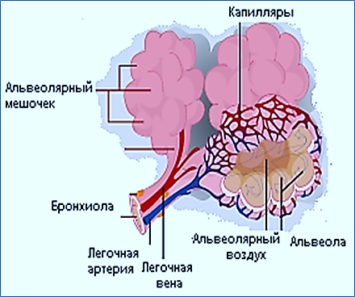 | Ацинус | Виноградная  гроздь | Дыхательные (респираторные бронхиолы);  Альвеолярные ходы и альвеолярные мешочки;  Лёгочные альвеолы (пузырьки) на стенках  мешочков; Густая капиллярная сеть вокруг  альвеол; Альвеолярно-капиллярный барьер  для газообмена.
Печень | 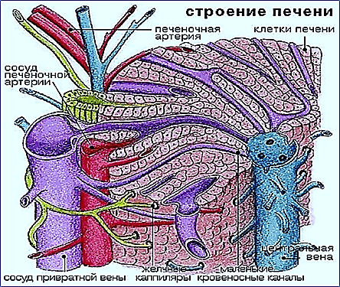 | Долька | Многогранная призма | Печёночные балки; Печёночные клетки  (гепатоциты) в каждой балке; Центральная  вена в центре дольки  Внутридольковые желчные капилляры в  центре балок; Внутридольковые кровеносные  капилляры между балками.
Почка | 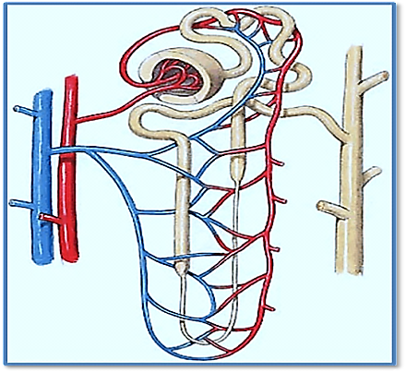 | Нефрон | Неправильная | 1.Почечное тельце:  Двустенная капсула Шумлянского-Боумена;  Капиллярный Мальпигиев клубочек.  2.Канальцевый аппарат:  Проксимальный извитой каналец первого  порядка;Петля Генле; Дистальный извитой  каналец второго порядка; Собирательная  трубка.

10. ОСНОВНЫЕ СВЕДЕНИЯ О ЖЕЛЕЗАХ ОРГАНИЗМА ЧЕЛОВЕКА

ГРУППА ЖЕЛЁЗ | НАЗВАНИЕ ЖЕЛЕЗЫ | ВЫРАБАТЫВАЕМЫЙ СЕКРЕТ
Экзокринные – выделяют секрет во внешнюю среду | Слюнные железы  (околоушные,  подъязычные,  поднижнечелюстные) | Пищеварительный сок –  слюна
 | Желудочные железы  (в слизистой желудка). | Пищеварительный  желудочный сок.
 | Печень | Пищеварительный сок  желчь.
 | Кишечные железы (в  слизистой кишечника) | Пищеварительный  кишечный сок
 | Железы в слизистой  оболочке дыхательных  путей | Слизистый секрет
 | Железы слизистой  оболочки матки | Слизистый секрет
 | Придаточные мужские  железы (предстательная,  бульбоуретральные,  семенные пузырьки) | Секрет для поддержания  жизнеспособности  мужских половых клеток
Эндокринные – выделяют секрет в кровь.  Секрет эндокринных желёз – гормоны | Щитовидная железа | Гормоны:  - тироксин;  - трийодтиронин;  - тиреокальцитонин.
 | Паращитовидные железы | Паратгормон
 | Надпочечники | 1.Катехоламины:  - адреналин;  - норадреналин.  2.Минералокортикоиды:  - альдостерон;  - дезоксикортикостерон. 3.Глюкокортикоиды:  - кортизон;  - гидрокортизон;  - кортикостерон.  4.Половые гормоны
 | Эпифиз | Мелатонин;  Серотонин.
 | Гипофиз | 1.Тропные гормоны:  - соматотропный;  - тиреотропный;  - адренокортикотропный  - гонадотропные.  2.Меланоцитостимулирующий гормон;  3.Окситоцин;  4.Вазопрессин (антидиуретический).
Смешанные– обладают и внешнесекреторной и внутрисекреторной функцией. | Поджелудочная железа | 1.Пищеварительный поджелудочный сок  2.Гормоны:  - инсулин;  - глюкагон.
 | Яичники | 1.Женские половые  клетки (яйцеклетки);  2.Женские половые  гормоны:  -эстрогены (эстрон,  эстрадиол);  - гестагены  (прогестерон).
 | Яички (семенники) | 1.Мужские половые  клетки (сперматозоиды);  2.Мужские половые  гормоны:  - андрогены  (тестостерон).

11. КРУГИ КРОВООБРАЩЕНИЯ

Название круга | Из какой камеры сердца начинается | Начальный сосуд | В какой камере сердца заканчивается | Конечные сосуды | Значение для организма
Большой  круг  (телесный) | Левый  желудочек | Аорта | Правое  предсердие | Верхняя и  нижняя  полые  вены | Кровоснабжение всех  органов
Малый круг  (лёгочный) | Правый  желудочек | Лёгочный ствол | Левое  предсердие | Четыре  лёгочные  вены | Насыщение венозной  крови  кислородом

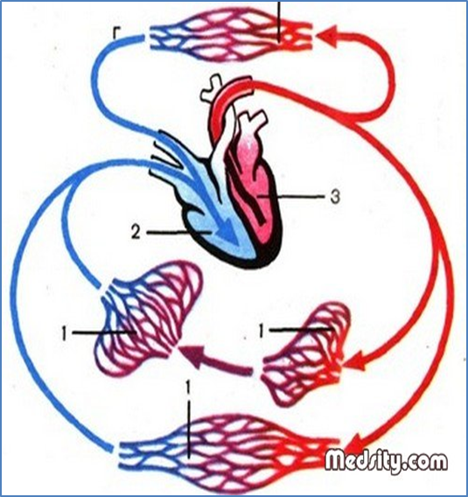  БОЛЬШОЙ КРУГ  - Капилляры органов;  - Правый желудочек;  - Левый желудочек. | 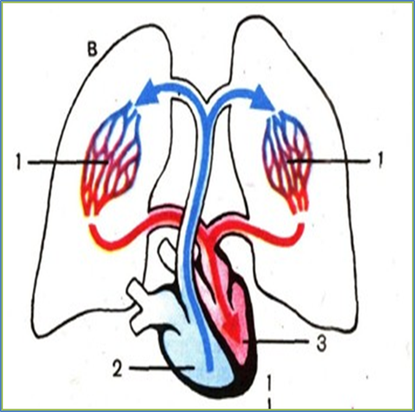  МАЛЫЙ КРУГ  - Капилляры лёгких;  - Правый желудочек;  - Левый желудочек.

12. ТОЧКИ ПРИЖАТИЯ КРУПНЫХ АРТЕРИЙ

Название артерии | Местоположение  точкиприжатия | Костное образование, используемое для прижатия артерии
Височная артерия | Височная область | Чешуйчатая часть  височной кости
Общая сонная артерия | Середина боковой  поверхности шеи,  кпереди от грудино-  ключично-сосцевидной  мышцы | Поперечный отросток  шестого шейного  позвонка
Подключичная артерия | Надключичная ямка | Первое ребро
Подкрыльцовая артерия | Подмышечная ямка | Плечевая кость
Плечевая артерия | Средняя треть плеча | Плечевая кость
Лучевая артерия | Выше лучезапястного  сустава, с латеральной  стороны (по большому  пальцу) | Лучевая кость
Локтевая артерия | Выше лучезапястного  сустава, с медиальной  стороны (по мизинцу) | Локтевая кость
Бедренная артерия | Паховая область  Средняя треть бедра | Лобковая кость  Бедренная кость
Подколенная артерия | Подколенная ямка | Бедренная кость
Тыльная артерия стопы | Тыл стопы, первый  межплюсневый  промежуток | Плюсневая кость

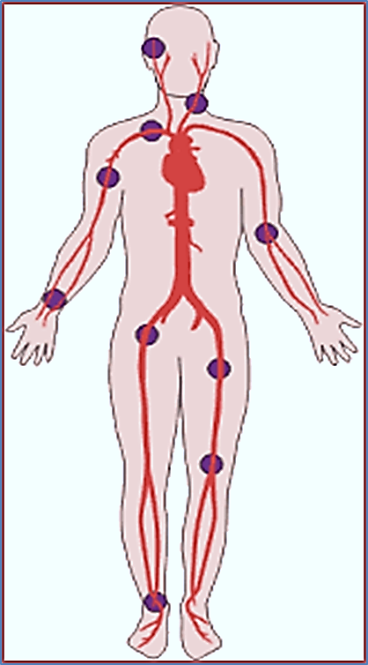

13. ФИЗИОЛОГИЧЕСКИЕ ПОКАЗАТЕЛИ ОРГАНИЗМА
ВЗРОСЛОГО ЧЕЛОВЕКА
ПОКАЗАТЕЛЬ | ОПРЕДЕЛЕНИЕ | НОРМАТИВ  В ПОКОЕ | ИЗМЕНЕНИЕ ПОКАЗАТЕЛЯ
 |  |  | УВЕЛИЧЕНИЕ | УМЕНЬШЕНИЕ
Частота  дыхательных движений (ЧДД) | Кол-во  дыхательных движений за 1мин. | 16-20 | Тахипноэ | Брадипноэ
Дыхательный объём  (ДО) | Объём воздуха, вдыхаемый за одно  дыхательное  движение | 300-700 мл | Глубокое дыхание | Поверхностное  дыхание
Минутная  объём дыхания  (МОД) | Объём воздуха, вдыхаемый за 1мин.  МОД= ЧДД х ДО | 6-8 л | Гипервентиляция | Гиповентиляция
Частота  сердечных  сокращений  (ЧСС) | Кол-во  сокращений  сердца за 1мин. | 60-80 | Тахикардия | Брадикардия
Систолический объём крови  (СО) | Объём крови, выбрасываемый желудочком сердца в  артериюза одно сокращение. | 70 мл | Увеличениевыброса | Уменьшение  выброса
Минутный объём сердца  (МОС) | Объём крови,  выбрасываемый желудочком  сердца в  артерию за 1  мин. | До 5 л | Увеличение выброса | Уменьшение  выброса
Артериальное давление  (АД) | Сила, с которой кровь давит на стенку сосуда.  - систолическое – давление  крови в момент систолы.  - диастолическое-  давление крови в момент  диастолы | Молодой возраст-  110/70 – 120/80 мм ртст;  Средний возраст -  130/90 мм ртст;  Пожилой  возраст –  до 150/90  ммртст | Гипертония | Гипотония
Центральное венозное  давление (ЦВД) | Давление крови вполых венах и правом  предсердии | 40-120 мм водн. ст
Артериальный пульс  Характеристики:  - частота | Колебания стенки артерий, связанные с выбросом крови в момент  систолы.  Количество колебаний за 1 мин | 60-80 | Тахисфигмия | Брадисфигмия
- ритмичность | Чередование колебаний через равные промежутки времени | Ритмичный | Аритмия пульса – нарушение  ритмичности пульса
- наполнение | Степень  изменения  объёма артерии | Полный |  |  | Снижение  наполнения (кровопотеря)
- напряжение | Сила, с которой нужно сдавить артерию до  прекращения пульсации |  | Напряжённый(при гипертонии) |  | Слабый  нитевидный  (при шоке)

14. СОСТАВ И СВОЙСТВА МОЧИ В НОРМЕ И ПАТОЛОГИИ

ХАРАКТЕРИ-СТИКА | ПОКАЗАТЕЛЬ | НОРМАТИВ | ИЗМЕНЕНИЯ ПОКАЗАТЕЛЯ
Количество  мочи | Суточный  диурез  -дневной  -ночной | 1-1,5 л  2/3 от суточного  1/3 от суточного | Полиурия-увеличение  свыше 2л;  Олигурия-уменьшение  менее 500мл;  Анурия-отсутствие мочи;  Никтурия-преобладание  ночного диуреза.
Физические  свойства | Цвет | Соломенно-  жёлтый | Слабоокрашенная моча  низкой плотности  (сахарный диабет);  Моча типа «мясных  помоев» (гематурия);  Моча цвета пива (желтуха)
 | Прозрачность | Высокая | Помутнение (воспалительный процесс)
 | Реакция | РН от 4,5 до 8,0 | Щелочная реакция
 | Удельный вес | 1010-1025  Колеблется в  течение суток от  1002 до 1030 | Гиперстенурия-увеличение удельного веса;  Гипостенурия-уменьшение удельного веса;  Изостенурия-отсутствие колебаний в течение суток

СОСТАВ И СВОЙСТВА МОЧИ В НОРМЕ И ПАТОЛОГИИ (ПРОДОЛЖЕНИЕ)

ХАРАКТЕРИ-СТИКА | ПОКАЗАТЕЛЬ | НОРМАТИВ | ИЗМЕНЕНИЯ ПОКАЗАТЕЛЯ
Химический  состав | Вода | 98-99%
 | Мочевина | 2%
 | Мочевая  Кислота | 0,05%
 | Креатинин | 0,075%
 | Белок | Не содержится. Допустимы  следы белка-  0,033%о | Протеинурия (альбуминурия)- наличие белка в моче
 | Сахар | Не содержится | Глюкозурия – наличие сахара в моче
Состав  мочевого  осадка | Эпителий  плоский | Единичный в  поле зрения  микроскопа | Наличие в осадке большого кол-ва клеток плоского,  переходного и почечного  эпителия
 | Эритроциты | Единичные в  поле зрения  микроскопа | Гематурия (эритроцитурия) – наличие эритроцитов в моче.  Виды:  -микрогематурия –  обнаруживается под  микроскопом.  -макрогематурия –  обнаруживается по изменению окраски мочи.
 | Лейкоциты | Единичные в  поле зрения  микроскопа | Лейкоцитурия – наличие  лейкоцитов в моче.  Пиурия – наличие гноя в моче.
 | Цилиндры | Не содержатся | Цилиндрурия – появление  цилиндров в моче.
 | Кристаллы  солей |  | Кристаллурия – появление  кристаллов солей в осадке.

НЕКОТОРЫЕ АНАТОМО-ФИЗИОЛОГИЧЕСКИЕ ОСОБЕННОСТИ ОРГАНОВ,
ИМЕЮЩИЕ ЗНАЧЕНИЕ В РАЗВИТИИ ПАТОЛОГИИ

ОСОБЕННОСТЬ СТРОЕНИЯ ИЛИФУНКЦИОНИРОВАНИЯ ОРГАНА | ДЛЯ РАЗВИТИЯ КАКОЙ ПАТОЛОГИИ ИМЕЕТ ЗНАЧЕНИЕ ДАННАЯ АНАТОМО-ФИЗИОЛОГИЧЕСКАЯ ОСОБЕННОСТЬ
- Особенность химического состава и свойств костей в детском возрасте (преобладание органических составных частей, отвечающих за упругость и эластичность костей). | Относительно редкое развитие переломов костей в детском возрасте.Развитие переломов по типу «зелёной веточки».
- Особенность химического состава и свойств костей в пожилом и старческом возрасте (снижение доли органических составных частей, отвечающих за упругость и эластичность костей). | Частое развитие переломов костей в пожилом и старческом возрасте.
- Наличие «слабых мест» у костей (шейки и диафизы трубчатых костей, надмыщелки, лодыжки). | Частая локализация переломов в определённых участках костей.
- Наличие жёлтого костного мозга в диафизах трубчатых костей взрослого человека. | Возможность развития жировой эмболии при переломе крупных трубчатых костей.
- Особенность строения костей свода черепа (наличие внутренней хрупкой «стеклянной» пластинки компактного вещества). | Возможность развития повреждения вещества головного мозга при травме костей свода черепа за счёт первоочередного разрушения внутренней пластинки.
- Особенности строения плечевого сустава (недостаточная конгруэнтность суставных поверхностей, малочисленный связочный аппарат). | Частое развитие вывихов в плечевом суставе.
- Наличие «слабых мест» у передней брюшной стенки (пупочное кольцо, белая линия живота, паховый канал. | Частое развитие в пожилом и старческом возрасте пупочных, паховых грыж и грыж белой линии живота.
- Особенность строения диафрагмы (наличие отверстий и «слабых мест»). | Возможность развития диафрагмальных грыж.
- Наличие сообщений полости носа с воздухоносными пазухами костей черепа. | Возможность развития синуситов.
- Наличие сообщения носоглотки с полостью среднего ухас помощью слуховой (евстахиевой) трубы. | Возможность развития евстахиита и отита.
- Наличие сообщения между гортанью и глоткой. | Возможность аспирации инородных тел.
- Особенность расположения и строения правого главного бронха (шире левого; отходит от трахеи под тупым углом, являясь как бы её продолжением). | Более частое проникновение инородных тел по сравнению с левой стороной.
- Особенность строения стенки мелких разветвлений бронхиального дерева (наличие гладкомышечной оболочки и отсутствие хрящевых элементов). | Возможность развития состояния бронхоспазма и асфиксии.
- Наличие отрицательного давления в плевральной полости (меньше атмосферного). | Развитие состояния пневмоторакса при нарушении герметичности плевральной полости.
- Наличие заросшего овального окна в межпредсердной перегородке сердца. | Возможность развития врождённого порока сердца при незаращении овального отверстия с развитием нарушений внутрисердечной гемодинамики.
- наличие заросшего боталлова протока между дугой аорты и местом бифуркации лёгочного ствола. | Возможность развития врождённого порока при незаращенииботаллова протока с развитием нарушений гемодинамики.
- Участие эндокарда в образовании внутрисердечных клапанов. | Возможность развития приобретённых пороков клапанов как следствие эндокардита.
- Особенность строения стенки кровеносных сосудов (наличие гладкомышечной оболочки). | Возможность развития ангиоспазма с уменьшением просвета сосудов и повышением артериального давления.
- Особенность строения стенки крупных артерий (наличие большого количества эластических элементов, обеспечивающих упругость стенок). | Развитие большого объёма кровопотери при ранении, так как упругие стенки артерии не спадаются.
- Особенность строения стенки вен (незначительное количество эластических элементов, приводящее к мягкости стенок). | Развитие небольшого объёма кровопотери при ранении, так как мягкие стенки вены спадаются.
- Наличие отрицательного давления в крупных венах шеи и грудной клетки на вдохе. | Возможность развития воздушной эмболии при ранении указанных вен.
- Особенность расположения общего желчного протока (тесный контакт с головкой поджелудочной железы). | Возможность возникновения механической желтухи при развитии опухоли головки поджелудочной железы и сдавлении общего желчного протока.
- Особенность покрытия мочевого пузыря брюшиной (покрывает частично – сверху, сзади и по бокам). | Возможность развития внутри- и внебрюшинных разрывов мочевого пузыря, имеющих различное течение.
- Особенность расположения предстательной железы (под мочевым пузырём, охватывает начальную часть уретры). | Возможность сдавления уретры при развитии опухоли предстательной железы (аденомы) с нарушением оттока мочи.
- Особенность расположения гипофиза (в непосредственной близости от перекреста зрительных нервов). | Возможность развития прогрессирующей потери зрения при возникновении опухоли гипофиза.
- Особенность строения и функции корешков спинного мозга (передние - двигательные, задние - чувствительные). | Определяет вид расстройств при поражении только передних или только задних корешков (чувствительные или двигательные расстройства).

ЛИТЕРАТУРА ДЛЯ ИЗУЧЕНИЯ

- Анатомия человека: атлас: учеб.пособие для медицинских училищ и колледжей / М.Р. Сапин, З.Г. Брыксина, С.В. Чава - М. : ГЭОТАР-Медиа, 2015.
- Барышников С.Д. Лекции по анатомии и физиологии человека с основами общей патологии [Текст] : учеб.для мед. колледжей / 3-е.- изд.- Ростов н/Д.: Феникс, 2012г.
- Гайворонский, И. В. Анатомия и физиология человека: учебник / И. В. Гайворонский, Г. И. Ничипорук, А. И. Гайворонский. - Москва: Издат. центр "Академия", 2017.
- Горелова Л.В. Анатомия в схемах и таблицах. Учебное пособие. Ростов-на Дону: Изд. «Феникс», 2013
- Самусев, Р. П. Атлас анатомии человека: учеб.пособие для студентов учреждений сред. проф. образования / Р. П. Самусев, В. Я. Липченко. - 7-е изд., перераб. - М.: Оникс: Мир и Образование, 2013.
- Самусев, Р.П.,Селин, Ю.М. Анатомия человека [Текст]: уч. пособие для студ. сред.мед. учеб. заведений / Р.П.Самусев, Ю.М.Селин.– М.: ООО «Издательство Оникс» 2011.
- Смольянникова Н.В., Фалина Е.Ф., Сагун В.А. Анатомия и физиология. Учебник для медицинских колледжей – М.: «Геотар-Медиа», 2017 г, 576 с.
- Федюкович Н.И. «Анатомия и физиология человека» Учебное пособие. Ростов-на Дону: Изд. «Феникс», 2017
- Швырев, А.А. Анатомия и физиология человека с основами общей патологии [Текст] : учеб.для мед. колледжей / А.А. Швырев.- 3-е.- изд.- Ростов н/Д.: Феникс,2012.

